Jahon tarixi fanidan mustaqil ish topshiriqlari

1-Mavzu: Fransiya va Germaniya: Yevropada yetakchilik uchun kurash. Sharqiy Yevropa va Rossiya: jamiyatni isloh qilish muammolari

Amaliy topshiriq

Namuna: “Yevropada siyosiy yetakchilik va post-sovet islohotlari” tahliliy jadvali
Mezoni | Tavsifi
Mazmuni | Fransiya va Germaniya o‘rtasidagi Yevropa Ittifoqi doirasida yetakchilik uchun siyosiy va iqtisodiy raqobat, shuningdek Sharqiy Yevropa va Rossiyada sovet tizimidan keyingi jamiyatni isloh qilish jarayonlari
Ahamiyati | Yevropada siyosiy muvozanatni shakllantirish, iqtisodiy integratsiyani kuchaytirish va postsovet hududida demokratik hamda iqtisodiy o‘zgarishlarni tushunish uchun muhim
Asosiy yo‘nalishlar | Yevropa Ittifoqi siyosati, iqtisodiy yetakchilik, xavfsizlik va diplomatiya; Sharqiy Yevropada bozor iqtisodiyotiga o‘tish; Rossiyada siyosiy-iqtisodiy islohotlar
Rivojlanish bosqichlari | Sovuq urushdan keyingi davr, Yevropa Ittifoqining kengayishi, 1990–2000-yillarda Sharqiy Yevropa islohotlari, Rossiyada bozor iqtisodiyotiga o‘tish jarayoni
Amalga oshirilishi | Siyosiy ittifoqlar, iqtisodiy islohotlar, konstitutsion o‘zgarishlar, xalqaro tashkilotlar bilan hamkorlik orqali
Huquqiy asoslari | Yevropa Ittifoqi shartnomalari, milliy konstitutsiyalar, xalqaro huquq normalari
Tarbiyaviy ahamiyati | Talabalarda global siyosatni tushunish, iqtisodiy va siyosiy jarayonlarga tahliliy yondashuvni rivojlantirish
O‘rganishdagi qiyinchiliklar | Murakkab geosiyosiy jarayonlar, iqtisodiy islohotlarning turli natijalari va tarixiy ziddiyatlarni tushunish

O‘quvchining shaxsiy yondashuvi (yangi g‘oyalar)
• Yevropa siyosati va tarixini o‘rganish
• Xalqaro iqtisodiy tizimlarni tahlil qilish
• Ingliz tilini rivojlantirish
• Jahon yangiliklarini muntazam kuzatish

Yevropa siyosiy jarayonlari (vizual tasavvur uchun)

Integratsiya va islohotlar jarayoni

Vazifa (Topshiriq): Rasm asosida hikoya tuzing

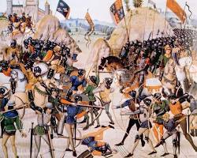

Rasmlarda Fransiya va Germaniya yetakchilari, Yevropa Ittifoqi sammitlari, Sharqiy Yevropa islohotlari va Rossiyadagi siyosiy o‘zgarishlar tasvirlangan. Shu asosda hikoya yozing.

Namuna hikoya

Nomi: “O‘zgarishlar va yetakchilik yo‘li”
Sovuq urush tugagach, Yevropada yangi siyosiy va iqtisodiy jarayonlar boshlandi. Fransiya va Germaniya Yevropa Ittifoqi doirasida yetakchi o‘rin uchun muhim rol o‘ynadi.
Sharqiy Yevropa davlatlari bozor iqtisodiyotiga o‘tish jarayonini boshladi, Rossiyada esa siyosiy va iqtisodiy islohotlar amalga oshirildi.
Vaqt o‘tib, bu jarayonlar Yevropa va post-sovet hududining yangi siyosiy xaritasini shakllantirdi.

Topshiriq: “Yevropa va Rossiya islohotlari xaritasi”ni tuzing

Shakli: Jadval yoki klaster (diagramma)

Dasturlar:
• PowerPoint
• Canva
• Google Slides

Quyidagilarni kiriting:
• Fransiya va Germaniya raqobati
• Yevropa Ittifoqi integratsiyasi
• Sharqiy Yevropa islohotlari
• Rossiyada siyosiy o‘zgarishlar
• Iqtisodiy transformatsiya

2-Mavzu: Birinchi jahon urushining kelib chiqish sabablari va oqibatlari

Amaliy topshiriq

Namuna: “Birinchi jahon urushi: sabablari va oqibatlari” tahliliy jadvali
Mezoni | Tavsifi
Mazmuni | Birinchi jahon urushi (1914–1918) — dunyoning yirik davlatlari o‘rtasidagi harbiy-siyosiy ziddiyatlar natijasida yuzaga kelgan global urush bo‘lib, u xalqaro tartibni tubdan o‘zgartirdi
Ahamiyati | Jahon siyosiy xaritasining o‘zgarishi, imperiyalarning parchalanishi va yangi davlatlarning paydo bo‘lishiga olib kelgan muhim tarixiy voqea
Asosiy yo‘nalishlar (sabablari) | Imperialistik raqobat, harbiy ittifoqlar tizimi (Antanta va Uchlik ittifoqi), qurollanish poygasi, mustamlakalar uchun kurash, millatchilikning kuchayishi
Rivojlanish bosqichlari | 1914-yilda urushning boshlanishi, 1915–1917-yillarda kengayishi, 1918-yilda Germaniyaning mag‘lubiyati va urush tugashi
Amalga oshirilishi (borishi) | Frontlarda yirik janglar (G‘arbiy va Sharqiy front), dengiz va havo urushlari, millionlab askarlarning ishtiroki orqali kechgan
Huquqiy asoslari | Urushdan keyingi Versal shartnomasi (1919) va boshqa tinchlik shartnomalari
Tarbiyaviy ahamiyati | Urushlarning insoniyatga katta zarar yetkazishini tushuntiradi, tinchlik va xalqaro hamkorlik g‘oyalarini mustahkamlaydi
O‘rganishdagi qiyinchiliklar | Murakkab siyosiy ittifoqlar tizimi, ko‘plab davlatlarning ishtiroki va tarixiy voqealar ketma-ketligini tushunish

O‘quvchining shaxsiy yondashuvi (yangi g‘oyalar)
• Jahon tarixini chuqur o‘rganish
• Urushlarning sabablari va oqibatlarini tahlil qilish
• Tinchlikparvarlik g‘oyalarini qo‘llab-quvvatlash
• Tarixiy xaritalar va manbalar bilan ishlash

Urush jarayoni (vizual tasavvur uchun)

Frontlar va harbiy ittifoqlar

Vazifa (Topshiriq): Rasm asosida hikoya tuzing
Rasmlarda Birinchi jahon urushi janglari, front chiziqlari, askarlar va tinchlik shartnomalari tasvirlangan. Shu asosda hikoya yozing.

Namuna hikoya

Nomi: “Urush va tinchlik saboqlari”
1914-yilda dunyo yirik davlatlar o‘rtasidagi ziddiyatlar tufayli katta urushga tortildi. Frontlarda millionlab askarlar jang qildi, shaharlar vayron bo‘ldi.
Urush oxirida ko‘plab imperiyalar parchalanib, yangi davlatlar paydo bo‘ldi. 1919-yilda Versal shartnomasi imzolandi.
Bu urush insoniyatga tinchlikning qanchalik muhimligini yana bir bor ko‘rsatdi.

Topshiriq: “Birinchi jahon urushi sabablari va oqibatlari xaritasi”ni tuzing

Shakli: Jadval yoki klaster (diagramma)

Dasturlar:
• PowerPoint
• Canva
• Google Slides

Namuna:1. Birinchi jahon urushi: Sabablar va Oqibatlar (Klaster)
Ushbu klaster urushning asosiy omillarini tizimlashtirishga yordam beradi:
- Asosiy sabablar (M.A.I.N):
  - Militarizm: Davlatlarning qurollanish poygasi va harbiy qudratni oshirishi.
  - Alyanslar: "Uchlar ittifoqi" va "Antanta" bloklarining tuzilishi.
  - Imperializm: Mustamlakalar va xomashyo manbalari uchun kurash.
  - Millatchilik: Bolqon yarim orolidagi etnik ziddiyatlar va milliy mustaqillik harakatlari.
- Bevosita bahona: 1914-yil 28-iyunda Sarayevoda Avstriya-Vengriya taxti vorisi Frans Ferdinandning o'ldirilishi.
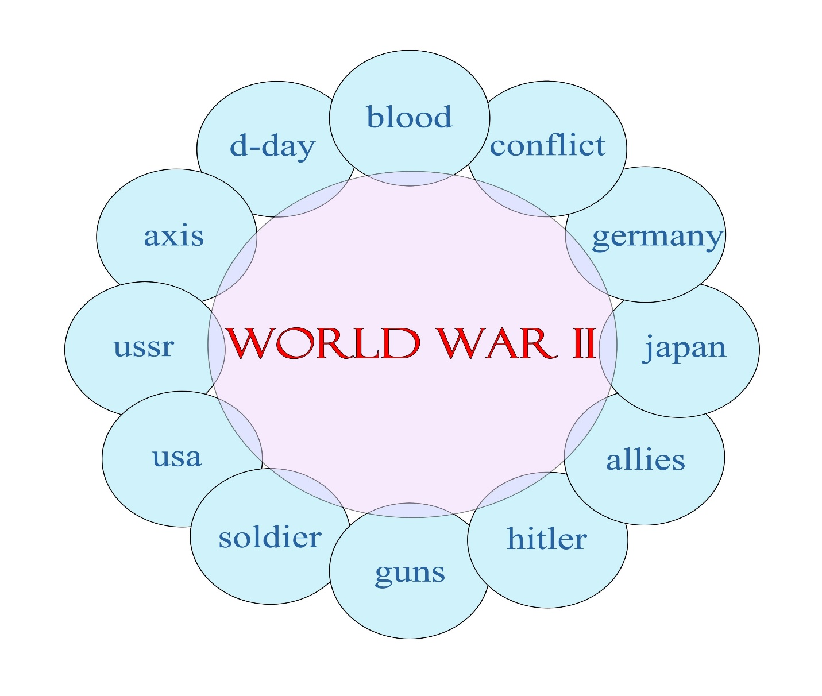

2. Urushning oqibatlari (Jadval)
Urush yakunida dunyo siyosiy, iqtisodiy va ijtimoiy jihatdan butunlay o'zgardi:
Yo‘nalish | Asosiy oqibatlar
Siyosiy | To'rtta yirik imperiya parchalandi: Rossiya, Germaniya, Avstriya-Vengriya va Usmonli imperiyasi. Yangi mustaqil davlatlar (Polsha, Chexoslovakiya, Finlyandiya va b.) tashkil topdi.
Iqtisodiy | Yevropa iqtisodiyoti inqirozga uchradi. Urush xarajatlari va vayronagarchiliklar tufayli AQSh dunyoning asosiy kreditoriga aylandi.
Ijtimoiy | Taxminan 10 million harbiy va 10 million tinch aholi halok bo'ldi. Ayollarning jamiyatdagi va mehnat bozoridagi roli oshdi (saylov huquqlari berila boshlandi).
Xalqaro munosabatlar | Millatlar Ligasi tuzildi (tinchlikni saqlash maqsadida). Versal-Vashington tizimi o'rnatildi.

3. Urushdan keyingi Yevropa xaritasi (O'zgarishlar)
Urushdan keyin Yevropaning siyosiy xaritasi tubdan qayta chizildi. Germaniya o'z hududlarining bir qismini yo'qotdi, Rossiya hududida esa yangi respublikalar paydo bo'ldi.
Eslatma: Birinchi jahon urushi nafaqat chegaralarni, balki insoniyatning urushga bo'lgan qarashlarini ham o'zgartirib yubordi. Bu "Barcha urushlarga chek qo'yuvchi urush" deb nomlangan bo'lsa-da, Versal shartnomasining og'ir shartlari keyinchalik Ikkinchi jahon urushiga zamin yaratdi.

Quyidagilarni kiriting:
• Imperializm va raqobat
• Harbiy ittifoqlar
• Urushning borishi
• Asosiy janglar
• Oqibatlar (imperiyalar qulashi, yangi davlatlar)
• Versal tizimi

3-Mavzu: Totalitar va avtoritar diktatura mamlakatlari: yangi urush o‘chog‘ining paydo bo‘lishi

Amaliy topshiriq

Namuna: “Totalitar va avtoritar rejimlar hamda yangi urush xavfi” tahliliy jadvali
Mezoni | Tavsifi
Mazmuni | Totalitar va avtoritar diktatura rejimlari XX asrda ayrim davlatlarda kuchayib, siyosiy erkinliklarni cheklash va agressiv tashqi siyosat orqali yangi xalqaro ziddiyatlar va urush o‘choqlarining paydo bo‘lishiga sabab bo‘ldi
Ahamiyati | Ushbu rejimlarning paydo bo‘lishi xalqaro xavfsizlik tizimining zaiflashuviga, Ikkinchi jahon urushi kabi global mojarolarga olib kelgan tarixiy jarayonni tushunish uchun muhim
Asosiy yo‘nalishlar | Totalitar davlatlarda bir partiyaviy tizim, kuchli propaganda, siyosiy repressiyalar; avtoritar rejimlarda esa hokimiyatning markazlashuvi va erkinliklarning cheklanishi
Rivojlanish bosqichlari | 1920–1930-yillarda totalitar rejimlarning shakllanishi (Germaniya, Italiya, SSSR); 1930-yillarda agressiv tashqi siyosatning kuchayishi va urush xavfining ortishi
Amalga oshirilishi | Davlat nazorati kuchaytirilishi, armiyaning kengaytirilishi, tashqi ekspansiya siyosati va ittifoqlar tuzilishi orqali amalga oshirilgan
Huquqiy asoslari | Ichki konstitutsion o‘zgarishlar, diktator farmonlari, xalqaro shartnomalarning buzilishi
Tarbiyaviy ahamiyati | Erkinlik, demokratiya va inson huquqlarining ahamiyatini tushunishga yordam beradi, avtoritarizmning salbiy oqibatlarini ko‘rsatadi
O‘rganishdagi qiyinchiliklar | Siyosiy tizimlarning murakkabligi, tarixiy jarayonlarning bir-biriga bog‘liqligi va turli davlatlar tajribasini solishtirish zarurati

O‘quvchining shaxsiy yondashuvi (yangi g‘oyalar)
• Siyosiy tizimlar haqida bilimlarni kengaytirish
• Tarixiy voqealarni solishtirib o‘rganish
• Demokratiya va inson huquqlarini qadrlash
• Jahon yangiliklarini tahlil qilish

Siyosiy rejimlar va urush xavfi (vizual tasavvur uchun)

Totalitarizm va xalqaro ziddiyatlar

Vazifa (Topshiriq): Rasm asosida hikoya tuzing
Rasmlarda diktatorlar boshqaruvi, harbiy paradlar, siyosiy propaganda va urushga tayyorgarlik jarayonlari tasvirlangan. Shu asosda hikoya yozing.
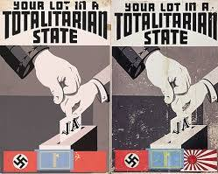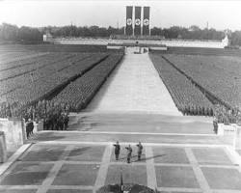

Namuna hikoya

Nomi: “Erkinlik va xavf yo‘li”
XX asr boshlarida ayrim davlatlarda totalitar va avtoritar rejimlar kuchaydi. Hokimiyat bir markazda to‘plandi, erkinliklar cheklandi va kuchli propaganda tizimi shakllandi.
Bu davlatlar tashqi siyosatda agressiv yo‘l tutib, yangi hududlarni egallashga intildi. Natijada xalqaro keskinlik ortdi va yangi urush xavfi paydo bo‘ldi.
Tarix bu jarayonlar insoniyatni katta fojealarga olib kelishini ko‘rsatdi.

Topshiriq: “Totalitar va avtoritar rejimlar xaritasi”ni tuzing

Shakli: Jadval yoki klaster (diagramma)

Dasturlar:
• PowerPoint
• Canva
• Google Slides

Quyidagilarni kiriting:
• Totalitarizm xususiyatlari
• Avtoritarizm xususiyatlari
• Yirik davlatlar misollari
• Siyosiy repressiyalar
• Tashqi agressiv siyosat
• Oqibatlar va natijalar

4-Mavzu: Osiyo mamlakatlarida mustaqillik va taraqqiyot muammolari

Amaliy topshiriq

Namuna: “Osiyo mamlakatlarida mustaqillik va taraqqiyot muammolari” tahliliy jadvali
Mezoni | Tavsifi
Mazmuni | Osiyo mamlakatlarining mustaqillikka erishgandan keyingi siyosiy, iqtisodiy va ijtimoiy rivojlanish jarayonlari hamda ularning oldida turgan asosiy muammolarni o‘rganadi
Ahamiyati | Mintaqa davlatlarining barqaror rivojlanishi, global iqtisodiyotga integratsiyalashuvi va siyosiy mustaqilligini mustahkamlash jarayonini tushunish uchun muhim
Asosiy yo‘nalishlar | Siyosiy mustaqillikni mustahkamlash, iqtisodiy islohotlar, sanoatlashtirish, ta’lim va sog‘liqni saqlash tizimini rivojlantirish, global bozorga chiqish
Rivojlanish bosqichlari | Mustamlakachilikdan chiqish (XX asr o‘rtalari), mustaqil davlatlarning shakllanishi, iqtisodiy islohotlar davri, global integratsiya bosqichi
Amalga oshirilishi | Davlat islohotlari, xalqaro investitsiyalar, modernizatsiya dasturlari, mintaqaviy hamkorlik orqali amalga oshiriladi
Huquqiy asoslari | Milliy konstitutsiyalar, xalqaro huquq normalari, BMT va boshqa xalqaro tashkilotlar hujjatlari
Tarbiyaviy ahamiyati | Talabalarda mustaqillik qadri, global fikrlash va rivojlanish jarayonlarini tushunish ko‘nikmasini shakllantiradi
O‘rganishdagi qiyinchiliklar | Turli davlatlarning rivojlanish darajasi farqlanishi, siyosiy beqarorlik va iqtisodiy muammolarni tushunish murakkabligi

O‘quvchining shaxsiy yondashuvi (yangi g‘oyalar)
• Osiyo davlatlari tarixini o‘rganish
• Iqtisodiy rivojlanish modellari bilan tanishish
• Xalqaro yangiliklarni kuzatish
• Chet tillarini o‘rganish va global fikrlashni rivojlantirish

Rivojlanish va muammolar (vizual tasavvur uchun)

Mustaqillik va modernizatsiya jarayoni

Vazifa (Topshiriq): Rasm asosida hikoya tuzing
Rasmlarda Osiyo davlatlarining mustaqillikka erishishi, iqtisodiy islohotlar, shaharlarning rivojlanishi va xalqaro hamkorlik jarayonlari tasvirlangan. Shu asosda hikoya yozing.
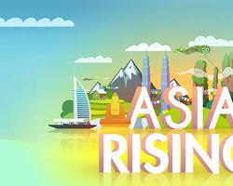
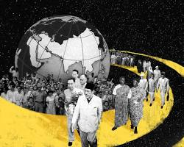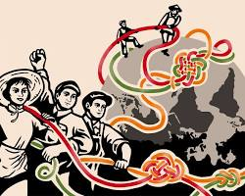

Namuna hikoya

Nomi: “Mustaqillik yo‘lida taraqqiyot”
XX asr o‘rtalarida ko‘plab Osiyo davlatlari mustamlakachilikdan ozod bo‘lib, mustaqillikka erishdi. Ular yangi davlat tizimini shakllantirish va iqtisodiyotni rivojlantirish muammolariga duch keldi.
Vaqt o‘tishi bilan bu davlatlar islohotlar o‘tkazib, sanoat, ta’lim va infratuzilmani rivojlantira boshladi.
Bugungi kunda Osiyo dunyoning eng tez rivojlanayotgan mintaqalaridan biri hisoblanadi, biroq tengsizlik, siyosiy beqarorlik va iqtisodiy muammolar hanuz mavjud.

Topshiriq: “Osiyo mamlakatlarida taraqqiyot xaritasi”ni tuzing

Shakli: Jadval yoki klaster (diagramma)

Dasturlar:
• PowerPoint
• Canva
• Google Slides

Quyidagilarni kiriting:
• Mustaqillikka erishish jarayoni
• Iqtisodiy islohotlar
• Sanoat va modernizatsiya
• Ta’lim va ijtimoiy rivojlanish
• Muammolar (beqarorlik, tengsizlik)
• Natijalar va yutuqlar

5-Mavzu: Afrikada milliy uyg‘onish va mustaqillik g‘oyalarining paydo bo‘lishi

Amaliy topshiriq

Namuna: “Afrikada milliy uyg‘onish va mustaqillik harakatlari” tahliliy jadvali
Mezoni | Tavsifi
Mazmuni | Afrikada XX asrda mustamlakachilikka qarshi milliy uyg‘onish g‘oyalari shakllanib, mustaqillik harakatlari kuchaygan tarixiy jarayon
Ahamiyati | Afrika davlatlarining ozodlikka erishishi, milliy davlatlar shakllanishi va xalqaro siyosiy xaritaning o‘zgarishida muhim rol o‘ynaydi
Asosiy yo‘nalishlar | Mustamlakachilikka qarshi kurash, milliy harakatlar, siyosiy partiyalar tuzilishi, Afrika birligi g‘oyasi, iqtisodiy mustaqillik
Rivojlanish bosqichlari | 1920–1940-yillarda dastlabki milliy harakatlar, 1950–1960-yillarda ommaviy mustaqillik to‘lqini, keyingi davrda davlat qurilishi bosqichi
Amalga oshirilishi | Siyosiy namoyishlar, ozodlik harakatlari, diplomatik kurash, qurolli qarshilik va xalqaro qo‘llab-quvvatlash orqali amalga oshirilgan
Huquqiy asoslari | Mustaqil davlatlarning konstitutsiyalari, xalqaro huquq normalari va BMT tamoyillari
Tarbiyaviy ahamiyati | Ozodlik, mustaqillik va milliy g‘urur tushunchalarini shakllantiradi, mustamlakachilik oqibatlarini tushunishga yordam beradi
O‘rganishdagi qiyinchiliklar | Turli hududlarda harakatlarning farqlanishi, siyosiy va iqtisodiy murakkabliklar

O‘quvchining shaxsiy yondashuvi (yangi g‘oyalar)
• Afrika tarixini chuqur o‘rganish
• Mustaqillik harakatlari yetakchilarini bilish
• Jahon siyosiy jarayonlarini tahlil qilish
• Inson huquqlari va erkinlik g‘oyalarini tushunish

Afrika milliy uyg‘onishi (vizual tasavvur uchun)

Mustamlakachilikka qarshi kurash va ozodlik harakatlari

Vazifa (Topshiriq): Rasm asosida hikoya tuzing
Rasmlarda Afrika xalqlarining mustaqillik uchun kurashi, namoyishlar, milliy liderlar va yangi davlatlarning paydo bo‘lishi tasvirlangan. Shu asosda hikoya yozing.
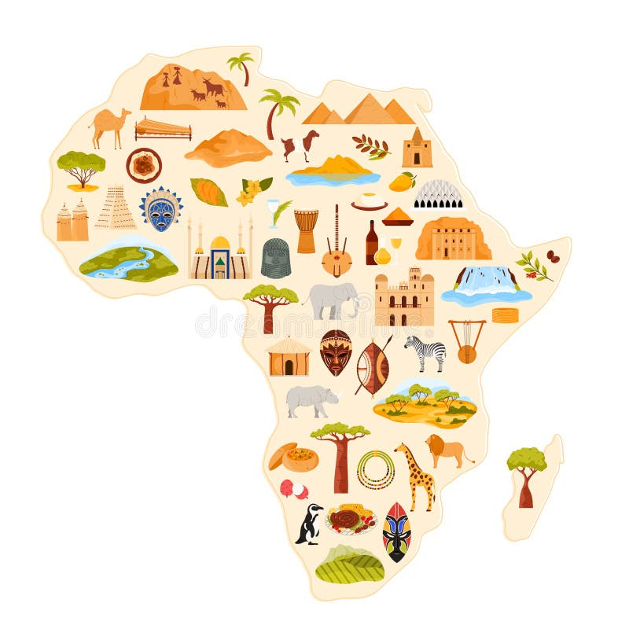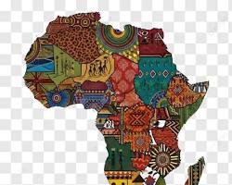

Namuna hikoya

Nomi: “Ozodlik sari yo‘l”
XX asrda Afrika qit’asida milliy uyg‘onish g‘oyalari kuchaydi. Xalq mustamlakachilikka qarshi kurash olib borib, o‘z erkinligi uchun harakat qildi.
Ko‘plab mamlakatlarda siyosiy partiyalar va ozodlik harakatlari shakllandi. 1950–1960-yillarda ko‘plab Afrika davlatlari mustaqillikka erishdi.
Bu jarayon Afrika xalqlari uchun yangi tarixiy davrni boshlab berdi.

Topshiriq: “Afrikada mustaqillik harakati xaritasi”ni tuzing

Shakli: Jadval yoki klaster (diagramma)

Dasturlar:
• PowerPoint
• Canva
• Google Slides

Quyidagilarni kiriting:
• Mustamlakachilikka qarshi harakatlar
• Milliy yetakchilar
• Mustaqillik yillari to‘lqini
• Siyosiy va iqtisodiy islohotlar
• Afrika birligi g‘oyasi
• Natijalar va yutuqlar

6-Mavzu: SSSR va Sharqiy Yevropa mamlakatlari rivojlanishining asosiy yo‘nalishlari

Amaliy topshiriq

Namuna: “SSSR va Sharqiy Yevropa rivojlanish yo‘nalishlari” tahliliy jadvali
Mezoni | Tavsifi
Mazmuni | SSSR va Sharqiy Yevropa mamlakatlarining XX asrda sotsialistik tizim asosida rivojlanishi, keyinchalik esa siyosiy va iqtisodiy o‘zgarishlar davriga o‘tishi
Ahamiyati | Jahon siyosiy tizimining ikki qutbli davrini tushunish, sotsialistik modelning yutuq va muammolarini tahlil qilishda muhim
Asosiy yo‘nalishlar | Rejali iqtisodiyot, sanoatlashtirish, kollektivlashtirish, ta’lim va sog‘liqni saqlash tizimi, harbiy-siyosiy blok (Varshava shartnomasi)
Rivojlanish bosqichlari | 1945–1950-yillarda urushdan keyingi tiklanish, 1950–1980-yillarda sotsialistik tizimning mustahkamlanishi, 1990-yillarda tizim inqirozi va bozor iqtisodiyotiga o‘tish
Amalga oshirilishi | Davlat rejalashtirish organlari, partiya nazorati, markazlashgan boshqaruv va iqtisodiy islohotlar orqali amalga oshirilgan
Huquqiy asoslari | SSSR Konstitutsiyasi, sotsialistik davlatlarning konstitutsiyalari va Varshava shartnomasi hujjatlari
Tarbiyaviy ahamiyati | Turli siyosiy-iqtisodiy tizimlarni taqqoslash, tarixiy jarayonlarni chuqur tushunish va tanqidiy fikrlashni rivojlantiradi
O‘rganishdagi qiyinchiliklar | Murakkab rejali iqtisodiyot tizimi, siyosiy mafkura va ko‘p davlatlar o‘rtasidagi farqlarni tushunish

O‘quvchining shaxsiy yondashuvi (yangi g‘oyalar)
• Jahon iqtisodiy tizimlarini o‘rganish
• SSSR tarixini tahlil qilish
• Siyosiy tizimlarni solishtirish
• Tarixiy manbalar bilan ishlash

Rivojlanish yo‘nalishlari (vizual tasavvur uchun)

Sotsialistik tizim va Sharqiy Yevropa modeli

Vazifa (Topshiriq): Rasm asosida hikoya tuzing
Rasmlarda zavodlar, rejalashtirilgan iqtisodiyot, Varshava shartnomasi davlatlari, shuningdek 1990-yillardagi o‘zgarishlar tasvirlangan. Shu asosda hikoya yozing.

Namuna hikoya

Nomi: “Tizim va o‘zgarishlar davri”
Ikkinchi jahon urushidan keyin SSSR va Sharqiy Yevropa mamlakatlari sotsialistik tizim asosida rivojlandi. Rejali iqtisodiyot va markazlashgan boshqaruv asosiy modelga aylandi.
1970–1980-yillarga kelib tizimda iqtisodiy va siyosiy muammolar kuchaya boshladi. 1990-yillarda esa ko‘plab davlatlar bozor iqtisodiyotiga o‘ta boshladi.
Bu jarayon Sharqiy Yevropada katta siyosiy va iqtisodiy o‘zgarishlarni yuzaga keltirdi.

Topshiriq: “SSSR va Sharqiy Yevropa rivojlanish xaritasi”ni tuzing
SSSR va Sharqiy Yevropa davlatlarining rivojlanish yo‘li, ijtimoiy-siyosiy o‘zgarishlari va inqirozi tarixiy jarayonlarni o‘z ichiga oladi. Ushbu mavzuni tizimli tushunish uchun quyidagi klaster (diagramma) va jadval.Namuna

1. SSSR va Sharqiy Yevropa rivojlanish bosqichlari (Klaster)
Ushbu klasterda rivojlanishning asosiy davrlari va xususiyatlari ko‘rsatilgan:
- 1945–1953: "Sotsialistik lager"ning shakllanishi
  - Ikkinchi jahon urushidan keyingi tiklanish.
  - Sovet modelining majburiy joriy etilishi (Stalinizm).
  - Varshava Shartnomasi Tashkiloti va O‘zaro Iqtisodiy Yordam Kengashi (OIYK) tuzilishi.
- 1953–1964: "Xrushchev ilig'i" va islohotlar urinishi
  - Shaxsga sig‘inishning qoralanishi.
  - Vengriya (1956) va Polshadagi norozilik namoyishlari.
- 1964–1985: Turg‘unlik davri
  - Ekstansiv iqtisodiy o‘sishning to‘xtashi.
  - "Praga bahori" (1968) va Brejnev doktrinasi.
- 1985–1991: Qayta qurish va tizimning qulashi
  - Mixail Gorbachev islohotlari (Oshkoralik va Demokratiya).
  - "Baxmal inqiloblari" (1989).
  - SSSRning parchalanishi (1991).

2. Davlatlar kesimida rivojlanish xususiyatlari (Jadval)
Sharqiy Yevropa davlatlari sotsialistik tuzum davrida o‘ziga xos rivojlanish yo‘liga ega edi:
Davlatlar | Rivojlanishning o‘ziga xosligi | Siyosiy burilish nuqtasi
Polsha | Kuchli diniy (katolik) ta’sir va "Birdamlik" (Solidarność) harakati. | 1989-yilgi erkin saylovlar.
GDR (Sharqiy Germaniya) | Sotsialistik lagerning "vitrinasi", yuqori sanoat salohiyati. | 1989-yil Berlin devorining qulashi.
Vengriya | "Gulyash sotsializmi" – iqtisodiyotda qisman bozor elementlari. | 1956-yilgi qo‘zg‘olon va 1989-yilgi islohotlar.
Chexoslovakiya | Yuqori madaniy va demokratik an’analar, sanoatlashgan davlat. | 1968-yil Praga bahori va 1989-yil Baxmal inqilobi.
Ruminiya | Nikolae Chaushesku diktaturasi, qat’iy markazlashgan boshqaruv. | 1989-yilgi qurolli qo‘zg‘olon.
Yugoslaviya | Bloklarga qo‘shilmaslik siyosati, o‘ziga xos "titoizm" modeli. | 1990-yillar boshidagi etnik urushlar va parchalanish.

3. Inqirozning asosiy sabablari
SSSR va Sharqiy Yevropadagi sotsialistik tizimning inqiroziga quyidagi omillar sabab bo‘lgan:
- Iqtisodiy samaradorlikning pastligi: Rejali iqtisodiyotning bozor talablariga moslasha olmasligi.
- Texnologik qoloqlik: G‘arb davlatlaridan axborot texnologiyalari sohasida ortda qolish.
- Siyosiy yakkahokimlik: Kommunistik partiyaning mutlaq hukmronligi va erkinliklarning cheklanishi.
- Milliy ziddiyatlar: Ittifoqdosh respublikalar va Sharqiy Yevropa xalqlarining mustaqillikka intilishi.

Shakli: Jadval yoki klaster (diagramma)

Dasturlar:
• PowerPoint
• Canva
• Google Slides

Quyidagilarni kiriting:
• Rejali iqtisodiyot
• Sanoatlashtirish va kollektivlashtirish
• Varshava shartnomasi
• 1990-yillardagi islohotlar
• Siyosiy va iqtisodiy o‘zgarishlar
• Natijalar va muammolar

7-Mavzu: Germaniya va Italiya: mag‘lubiyatdan keyingi taraqqiyot

Amaliy topshiriq

Namuna: “Germaniya va Italiya — urushdan keyingi tiklanish va taraqqiyot” tahliliy jadvali
Mezoni | Tavsifi
Mazmuni | Germaniya va Italiyaning Ikkinchi jahon urushidagi mag‘lubiyatdan so‘ng siyosiy, iqtisodiy va ijtimoiy jihatdan qayta tiklanishi hamda rivojlanish jarayoni
Ahamiyati | Urushdan keyingi Yevropada barqarorlikni tiklash, demokratik tizimni shakllantirish va iqtisodiy “mo‘jiza”ni tushunishda muhim
Asosiy yo‘nalishlar | Iqtisodiy tiklanish, Marshall rejasi, demokratik institutlar, sanoatni rivojlantirish, Yevropa integratsiyasi
Rivojlanish bosqichlari | 1945–1949 yillar urushdan keyingi inqiroz va bo‘linish; 1950–1970 yillar iqtisodiy yuksalish (“iqtisodiy mo‘jiza”); keyingi davrda Yevropa Ittifoqiga integratsiya
Amalga oshirilishi | Davlat islohotlari, xalqaro yordam (Marshall rejasi), bozor iqtisodiyotiga o‘tish va sanoatni modernizatsiya qilish orqali
Huquqiy asoslari | Yangi konstitutsiyalar (GFR va Italiya Respublikasi Konstitutsiyasi), xalqaro shartnomalar va Yevropa hamkorlik bitimlari
Tarbiyaviy ahamiyati | Tinchlik, mehnatsevarlik va islohotlar orqali davlatni qayta tiklash mumkinligini ko‘rsatadi
O‘rganishdagi qiyinchiliklar | Urushdan keyingi siyosiy bo‘linish, iqtisodiy islohotlarning murakkabligi va xalqaro yordam ta’sirini tushunish

O‘quvchining shaxsiy yondashuvi (yangi g‘oyalar)
• Urushdan keyingi tarixiy jarayonlarni o‘rganish
• Iqtisodiy islohotlar va rivojlanish modellarini tahlil qilish
• Yevropa integratsiyasi haqida bilim olish
• Tarixiy saboqlarni zamonaviy hayot bilan bog‘lash

Tiklanish jarayoni (vizual tasavvur uchun)

Marshall rejasi va iqtisodiy “mo‘jiza”

Vazifa (Topshiriq): Rasm asosida hikoya tuzing
Rasmlarda urushdan vayron bo‘lgan shaharlar, Germaniya va Italiyaning tiklanishi, zavodlar qurilishi va Yevropa integratsiyasi tasvirlangan. Shu asosda hikoya yozing.
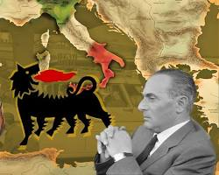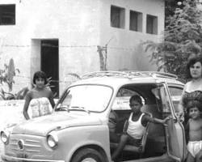

Namuna hikoya

Nomi: “Vayronagarchilikdan taraqqiyot sari”
Ikkinchi jahon urushidan so‘ng Germaniya va Italiya og‘ir iqtisodiy va siyosiy inqirozga uchradi. Shaharlar vayron bo‘lgan, iqtisodiyot izdan chiqqan edi.
Xalqaro yordam va ichki islohotlar natijasida ular asta-sekin tiklana boshladi. Germaniyada sanoat tez rivojlandi, Italiya esa demokratik tizimni mustahkamladi.
Vaqt o‘tib, bu davlatlar Yevropaning eng rivojlangan mamlakatlariga aylandi.

Topshiriq: “Germaniya va Italiya taraqqiyot xaritasi”ni tuzing

Shakli: Jadval yoki klaster (diagramma)

Dasturlar:
• PowerPoint
• Canva
• Google Slides

Quyidagilarni kiriting:
• Urushdan keyingi inqiroz
• Marshall rejasi
• Iqtisodiy tiklanish
• Demokratik islohotlar
• Sanoat rivoji
• Natijalar va yutuqlar

8-Mavzu: Janubiy va Shimoliy Yevropa mamlakatlari: diktatura va demokratiya

Amaliy topshiriq

Namuna: “Janubiy va Shimoliy Yevropada siyosiy tizimlar rivoji” tahliliy jadvali
Mezoni | Tavsifi
Mazmuni | Janubiy Yevropa mamlakatlarida (Ispaniya, Portugaliya, Gretsiya) uzoq vaqt diktatura rejimlari saqlanib qolgan bo‘lsa, Shimoliy Yevropada (Shvetsiya, Norvegiya, Daniya, Finlyandiya) barqaror demokratik tizimlar rivojlangan
Ahamiyati | Yevropadagi siyosiy tizimlarning xilma-xilligini tushunish, demokratiya va diktatura farqlarini tahlil qilish uchun muhim
Asosiy yo‘nalishlar | Diktatura rejimlarining tugatilishi, demokratik institutlarning shakllanishi, inson huquqlari, ijtimoiy davlat modeli, siyosiy barqarorlik
Rivojlanish bosqichlari | 1945-yildan keyingi davr; Janubiy Yevropada 1970-yillarda demokratlashuv (Ispaniya, Portugaliya, Gretsiya), Shimoliy Yevropada esa doimiy demokratik rivojlanish
Amalga oshirilishi | Konstitutsion islohotlar, saylov tizimlari, parlament demokratiyasi va ijtimoiy dasturlar orqali
Huquqiy asoslari | Demokratik konstitutsiyalar, inson huquqlari deklaratsiyalari, Yevropa Ittifoqi qonunlari
Tarbiyaviy ahamiyati | Demokratiya qadri, inson huquqlari va erkinliklarning ahamiyatini tushunishga yordam beradi
O‘rganishdagi qiyinchiliklar | Turli siyosiy tizimlarni solishtirish va tarixiy o‘zgarishlarni tahlil qilish murakkabligi

O‘quvchining shaxsiy yondashuvi (yangi g‘oyalar)
• Yevropa siyosiy tizimlarini o‘rganish
• Demokratiya va diktatura farqlarini tahlil qilish
• Jahon tarixiy jarayonlarini solishtirish
• Xalqaro yangiliklarni kuzatish

Siyosiy tizimlar xaritasi (vizual tasavvur uchun)

Demokratiya va diktatura taqqoslanishi

Vazifa (Topshiriq): Rasm asosida hikoya tuzing
Rasmlarda Janubiy Yevropadagi diktatura davri, keyingi demokratik o‘zgarishlar va Shimoliy Yevropadagi barqaror ijtimoiy davlatlar tasvirlangan. Shu asosda hikoya yozing.
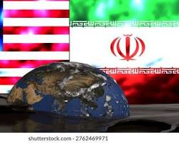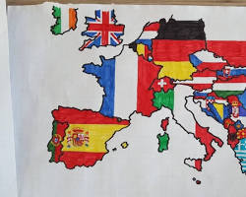
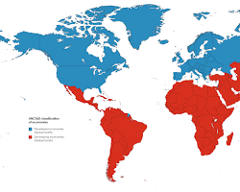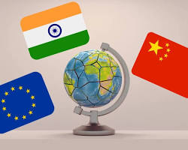

Namuna hikoya

Nomi: “Erkinlik sari yo‘l”
XX asr o‘rtalarida Janubiy Yevropaning ayrim davlatlarida diktatura rejimlari hukm surdi. Keyinchalik xalq harakatlari va islohotlar natijasida demokratiya shakllandi.
Shimoliy Yevropa davlatlari esa barqaror demokratik tizimni saqlab, ijtimoiy farovonlik modelini rivojlantirdi.
Bu jarayon Yevropada siyosiy tizimlarning xilma-xilligini va demokratiyaning muhimligini ko‘rsatdi.

Topshiriq: “Janubiy va Shimoliy Yevropa siyosiy tizimlari xaritasi”ni tuzing

Shakli: Jadval yoki klaster (diagramma)

Dasturlar:
• PowerPoint
• Canva
• Google Slides

Quyidagilarni kiriting:
• Diktatura xususiyatlari
• Demokratiya xususiyatlari
• Janubiy Yevropa o‘zgarishlari
• Shimoliy Yevropa modeli
• Siyosiy islohotlar
• Natijalar va xulosalar

9-Mavzu: Sovet Ittifoqida islohotlar va inqiroz: imperiyaning tugatilishi

Amaliy topshiriq

Namuna: “SSSR islohotlari, inqirozi va parchalanishi” tahliliy jadvali
Mezoni | Tavsifi
Mazmuni | SSSRda 1980-yillarda boshlangan islohotlar (qayta qurish va oshkoralik siyosati) natijasida yuzaga kelgan iqtisodiy va siyosiy inqiroz hamda 1991-yilda ittifoqning parchalanishi
Ahamiyati | Jahon siyosiy tizimining o‘zgarishi, sovuq urushning tugashi va yangi mustaqil davlatlar paydo bo‘lishini tushunish uchun muhim
Asosiy yo‘nalishlar | Qayta qurish (perestroyka), oshkoralik (glasnost), iqtisodiy islohotlar, siyosiy erkinlashuv, milliy harakatlarning kuchayishi
Rivojlanish bosqichlari | 1985-yildan islohotlar boshlanishi, 1988–1990-yillarda inqirozning kuchayishi, 1991-yilda SSSRning rasman tugatilishi
Amalga oshirilishi | Markazlashgan tizimni yumshatish, bozor elementlarini joriy etish, siyosiy partiyalar paydo bo‘lishi va respublikalar mustaqillik e’lon qilishi orqali
Huquqiy asoslari | SSSR konstitutsiyasiga o‘zgartirishlar, ittifoq shartnomasi loyihalari va 1991-yil Belovej kelishuvi
Tarbiyaviy ahamiyati | Siyosiy tizimlar o‘zgarishi, islohotlarning ijobiy va salbiy oqibatlarini tushunishga yordam beradi
O‘rganishdagi qiyinchiliklar | Murakkab siyosiy jarayonlar, iqtisodiy inqiroz sabablarini tahlil qilish va ko‘p davlatlar manfaatlarini tushunish

O‘quvchining shaxsiy yondashuvi (yangi g‘oyalar)
• Jahon siyosiy tarixini chuqur o‘rganish
• Islohotlarning ijobiy va salbiy tomonlarini tahlil qilish
• Mustaqil davlatlar shakllanish jarayonini tushunish
• Tarixiy hujjatlar bilan ishlash

SSSR inqirozi va parchalanishi (vizual tasavvur uchun)

Perestroyka va yangi siyosiy o‘zgarishlar

Vazifa (Topshiriq): Rasm asosida hikoya tuzing
Rasmlarda SSSR davridagi islohotlar, iqtisodiy inqiroz, respublikalarda mustaqillik harakatlari va 1991-yildagi parchalanish jarayonlari tasvirlangan. Shu asosda hikoya yozing.
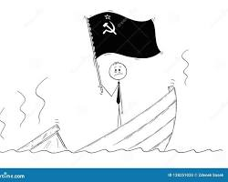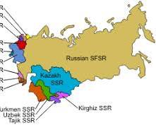
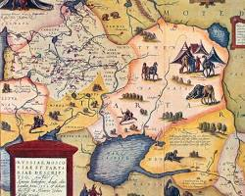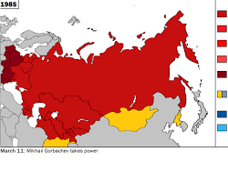

Namuna hikoya

Nomi: “Imperiyaning yakuni”
1985-yildan boshlab Sovet Ittifoqida islohotlar boshlandi. Qayta qurish va oshkoralik siyosati jamiyatda yangi o‘zgarishlarga sabab bo‘ldi, biroq iqtisodiy va siyosiy inqiroz kuchaydi.
Respublikalarda mustaqillik harakatlari kuchayib, markaziy hokimiyat zaiflashdi. 1991-yilda SSSR rasman parchalanib, uning o‘rnida mustaqil davlatlar paydo bo‘ldi.
Bu voqea jahon tarixida katta siyosiy burilish bo‘lib qoldi.

Topshiriq: “SSSR islohotlari va parchalanishi xaritasi”ni tuzing

Shakli: Jadval yoki klaster (diagramma)

Dasturlar:
• PowerPoint
• Canva
• Google Slides

Quyidagilarni kiriting:
• Perestroyka va glasnost
• Iqtisodiy inqiroz sabablari
• Milliy harakatlar
• Mustaqillik e’lonlari
• 1991-yil Belovej kelishuvi
• Natijalar va oqibatlar

10-Mavzu: Osiyo, Afrika va Lotin Amerikasi mamlakatlari rivojlanishining asosiy yo‘nalishlari

Amaliy topshiriq

Namuna: “Osiyo, Afrika va Lotin Amerikasi mamlakatlarining rivojlanish yo‘nalishlari” tahliliy jadvali
Mezoni | Tavsifi
Mazmuni | Osiyo, Afrika va Lotin Amerikasi mamlakatlarining mustamlakachilikdan keyingi davrda siyosiy mustaqillikni mustahkamlash, iqtisodiy rivojlanish va global tizimga integratsiyalashuv jarayonlari
Ahamiyati | Jahonning rivojlanayotgan mintaqalari sifatida bu davlatlarning global iqtisodiyot va siyosatdagi rolini tushunish uchun muhim
Asosiy yo‘nalishlar | Sanoatlashtirish, agrar islohotlar, siyosiy barqarorlikni ta’minlash, ta’lim va sog‘liqni saqlash tizimini rivojlantirish, xorijiy investitsiyalar jalb qilish
Rivojlanish bosqichlari | Mustaqillikka erishish davri (XX asr o‘rtalari), davlat qurilishi bosqichi, iqtisodiy modernizatsiya va global integratsiya davri
Amalga oshirilishi | Davlat islohotlari, xalqaro hamkorlik, iqtisodiy dasturlar, mintaqaviy tashkilotlar va BMT loyihalari orqali amalga oshiriladi
Huquqiy asoslari | Milliy konstitutsiyalar, xalqaro huquq normalari, xalqaro tashkilotlar (BMT, Jahon banki, XVF) qarorlari
Tarbiyaviy ahamiyati | Rivojlanayotgan mamlakatlar tajribasini tushunish, global tengsizlik va taraqqiyot muammolarini anglashga yordam beradi
O‘rganishdagi qiyinchiliklar | Iqtisodiy notenglik, siyosiy beqarorlik, mintaqaviy farqlar va tarixiy omillarni tushunish murakkabligi

O‘quvchining shaxsiy yondashuvi (yangi g‘oyalar)
• Rivojlanayotgan davlatlar iqtisodiyotini o‘rganish
• Global muammolarni tahlil qilish
• Xalqaro tashkilotlar faoliyatini kuzatish
• Jahon xaritasini chuqur o‘rganish

Rivojlanish yo‘nalishlari (vizual tasavvur uchun)

Global Janub: Osiyo, Afrika va Lotin Amerikasi

Vazifa (Topshiriq): Rasm asosida hikoya tuzing
Rasmlarda Osiyo, Afrika va Lotin Amerikasi mamlakatlarida sanoat rivoji, shaharlarning kengayishi, qishloq xo‘jaligi islohotlari va xalqaro hamkorlik tasvirlangan. Shu asosda hikoya yozing.
Osiyo, Afrika va Lotin Amerikasi mamlakatlari (rivojlanayotgan davlatlar) uchun xos bo‘lgan umumiy va o‘ziga xos rivojlanish yo‘nalishlarini quyidagi diagramma (klaster) orqali ko‘rishingiz mumkin.

Rivojlanishning Asosiy Yo‘nalishlari (Klaster)

1. Iqtisodiy Modernizatsiya
- Sanoatlashtirish: Xomashyo eksportidan tayyor mahsulot ishlab chiqarishga o‘tish.
- "Yashil iqtisodiyot": Qayta tiklanuvchi energiya manbalarini joriy etish (ayniqsa, Afrika va Lotin Amerikasida).
- Raqamli iqtisodiyot: IT-xizmatlar va elektron tijoratni rivojlantirish (Hindiston, Vetnam, Braziliya misolida).

2. Ijtimoiy Islohotlar
- Urbanizatsiya: Aholining yirik shaharlarga ko‘chishi va infratuzilmani yangilash.
- Ta'lim va Inson kapitali: Yosh avlodni zamonaviy texnologiyalarga o‘rgatish.
- Kambag‘allikni qisqartirish: Ijtimoiy himoya dasturlarini kuchaytirish.

3. Siyosiy Barqarorlik va Integratsiya
- Demokratlashtirish: Fuqarolik jamiyatini shakllantirish va boshqaruv shaffofligini ta'minlash.
- Mintaqaviy tashkilotlar: ASEAN (Osiyo), Afrika Ittifoqi, MERCOSUR (Lotin Amerikasi) doirasida hamkorlik.
- Mustaqil tashqi siyosat: Dunyo siyosatida "Uchinchi dunyo" sifatida o‘z manfaatlarini himoya qilish.

Mintaqaviy Farqlar (Qiyosiy jadval)
Mintaqa | Asosiy drayver (qo‘zg‘atuvchi kuch) | Asosiy muammo
Osiyo | Texnologik eksport va ishlab chiqarish | Aholi zichligi va ekologiya
Afrika | Tabiiy resurslar va yosh mehnat resursi | Siyosiy beqarorlik va infratuzilma
Lotin Amerikasi | Qishloq xo‘jaligi va xizmat ko‘rsatish | Korrupsiya va ijtimoiy tengsizlik

Namuna hikoya

Nomi: “Rivojlanish yo‘lida qit’alar”
XX asr o‘rtalaridan boshlab Osiyo, Afrika va Lotin Amerikasi mamlakatlari mustaqillikka erishdi. Ular o‘z iqtisodiyotini rivojlantirish va siyosiy barqarorlikni ta’minlash yo‘lida islohotlar boshladi.
Vaqt o‘tishi bilan sanoatlashtirish, ta’lim va xalqaro hamkorlik kuchaydi. Biroq ayrim hududlarda iqtisodiy tengsizlik va siyosiy muammolar hanuz saqlanib qolmoqda.
Shunga qaramay, bu mintaqalar bugungi kunda jahon iqtisodiyotining muhim qismiga aylangan.

Quyidagilarni kiriting:
• Mustaqillikka erishish
• Sanoatlashtirish
• Agrar islohotlar
• Ta’lim va ijtimoiy rivojlanish
• Xalqaro hamkorlik
• Muammolar va natijalar

11-Mavzu: Yaponiya, Xitoy va Janubiy Koreya: Osiyo sivilizatsiyasi qadriyatlari va G‘arb ishlab chiqarish usuli uyg‘unligi

Amaliy topshiriq

Namuna: “Sharqiy Osiyo taraqqiyoti: an’ana va modernizatsiya uyg‘unligi” tahliliy jadvali
Mezoni | Tavsifi
Mazmuni | Yaponiya, Xitoy va Janubiy Koreyaning tarixiy Osiyo qadriyatlarini saqlagan holda G‘arbning sanoat, texnologiya va boshqaruv usullarini o‘zlashtirishi natijasida tez iqtisodiy rivojlanishga erishgan jarayon
Ahamiyati | Jahon iqtisodiyotida “Sharqiy Osiyo modeli”ning shakllanishi, innovatsion rivojlanish va modernizatsiya tajribasini tushunish uchun muhim
Asosiy yo‘nalishlar | Sanoatlashtirish, eksportga yo‘naltirilgan iqtisodiyot, texnologik innovatsiyalar, ta’limga investitsiya, an’anaviy qadriyatlarni saqlash
Rivojlanish bosqichlari | Yaponiya — Meiji islohotlari va urushdan keyingi “iqtisodiy mo‘jiza”; Janubiy Koreya — 1960–1990-yillardagi tez sanoatlashuv; Xitoy — 1978-yildan boshlab “ochilish va islohotlar” siyosati
Amalga oshirilishi | Davlat tomonidan qo‘llab-quvvatlangan sanoat siyosati, eksport strategiyalari, xorijiy investitsiyalar va ta’lim tizimini kuchaytirish orqali
Huquqiy asoslari | Milliy konstitutsiyalar, iqtisodiy islohot dasturlari, xalqaro savdo shartnomalari
Tarbiyaviy ahamiyati | Mehnatsevarlik, intizom, innovatsiya va milliy qadriyatlarga hurmat ruhida tarbiyalaydi
O‘rganishdagi qiyinchiliklar | Har bir davlat modelining murakkabligi, iqtisodiy islohotlar bosqichlarini solishtirish zarurati

O‘quvchining shaxsiy yondashuvi (yangi g‘oyalar)
• Sharqiy Osiyo iqtisodiyotini o‘rganish
• Innovatsiya va texnologiyalarga qiziqish
• Global iqtisodiy modellarni tahlil qilish
• Ingliz tili va qo‘shimcha tillarni o‘rganish

Sharqiy Osiyo rivojlanish modeli (vizual tasavvur uchun)

An’ana + texnologiya uyg‘unligi

Vazifa (Topshiriq): Rasm asosida hikoya tuzing
Rasmlarda Yaponiya, Xitoy va Janubiy Koreyaning zamonaviy shaharlar, zavodlar, texnologik markazlar va an’anaviy madaniyat elementlari tasvirlangan. Shu asosda hikoya yozing
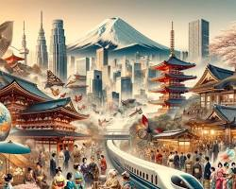

Namuna hikoya

Nomi: “An’ana va taraqqiyot uyg‘unligi”
Yaponiya, Xitoy va Janubiy Koreya qadimiy Osiyo sivilizatsiyasi vakillari hisoblanadi. Ular o‘z milliy qadriyatlarini saqlagan holda G‘arbning sanoat va texnologik yutuqlarini o‘zlashtirdi.
Natijada bu davlatlar tez iqtisodiy rivojlanishga erishib, dunyoning yetakchi iqtisodiyotlaridan biriga aylandi.
Bugungi kunda ular an’ana va modernizatsiya uyg‘unligining eng yaxshi namunasini ko‘rsatmoqda.

Topshiriq: “Sharqiy Osiyo modeli xaritasi”ni tuzing

Shakli: Jadval yoki klaster (diagramma)

Dasturlar:
• PowerPoint
• Canva
• Google Slides

Quyidagilarni kiriting:
• Yaponiya rivojlanish modeli
• Xitoy islohotlari
• Janubiy Koreya sanoatlashuvi
• G‘arb texnologiyalarining o‘zlashtirilishi
• An’anaviy qadriyatlar
• Natijalar va yutuqlar

12-Mavzu: Afrikada mustaqillik, qashshoqlik va taraqqiyot muammolari

Amaliy topshiriq

Namuna: “Afrikada mustaqillik va ijtimoiy-iqtisodiy muammolar” tahliliy jadvali
Mezoni | Tavsifi
Mazmuni | Afrikada mustamlakachilikdan keyin ko‘plab davlatlar mustaqillikka erishgan bo‘lsa-da, qashshoqlik, iqtisodiy qoloqlik va siyosiy beqarorlik kabi muammolar saqlanib qolgan tarixiy jarayon
Ahamiyati | Global tengsizlik, rivojlanayotgan mamlakatlar muammolari va xalqaro hamkorlik zarurligini tushunish uchun muhim
Asosiy yo‘nalishlar | Mustaqillik harakatlari, davlat qurilishi, iqtisodiy rivojlanish, ta’lim va sog‘liqni saqlash, resurslarni boshqarish
Rivojlanish bosqichlari | 1950–1970-yillarda mustaqillikka erishish to‘lqini, keyingi davrda davlat qurilishi va iqtisodiy inqirozlar, hozirgi davrda rivojlanish va modernizatsiya harakatlari
Amalga oshirilishi | Milliy hukumatlar islohotlari, xalqaro tashkilotlar yordami, investitsiyalar va mintaqaviy hamkorlik orqali
Huquqiy asoslari | Milliy konstitutsiyalar, BMT hujjatlari, xalqaro iqtisodiy va inson huquqlari normalari
Tarbiyaviy ahamiyati | Mustaqillikning qadrini anglash, ijtimoiy adolat va global mas’uliyat hissini shakllantiradi
O‘rganishdagi qiyinchiliklar | Qashshoqlik sabablari murakkabligi, siyosiy beqarorlik va tarixiy mustamlakachilik oqibatlari

O‘quvchining shaxsiy yondashuvi (yangi g‘oyalar)
• Afrika iqtisodiyoti va tarixini o‘rganish
• Global tengsizlik muammolarini tahlil qilish
• Xalqaro tashkilotlar faoliyatini kuzatish
• Ijtimoiy adolat va rivojlanish g‘oyalarini tushunish

Afrikada rivojlanish va muammolar (vizual tasavvur uchun)

Mustaqillikdan keyingi taraqqiyot va qashshoqlik

Vazifa (Topshiriq): Rasm asosida hikoya tuzing
Rasmlarda Afrikada mustaqillikka erishish jarayonlari, qashshoq hududlar, rivojlanayotgan shaharlar va xalqaro yordam loyihalari tasvirlangan. Shu asosda hikoya yozing.
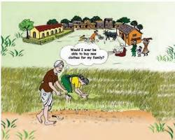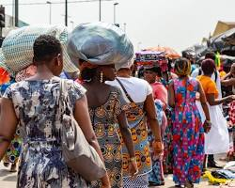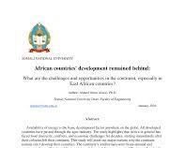

Namuna hikoya

Nomi: “Mustaqillik va sinovlar yo‘li”
XX asr o‘rtalarida Afrika davlatlari mustamlakachilikdan ozod bo‘lib, mustaqillikka erishdi. Biroq yangi davlatlar iqtisodiy va siyosiy qiyinchiliklarga duch keldi.
Qashshoqlik, ishsizlik va resurslarni boshqarish muammolari rivojlanishga to‘sqinlik qildi. Shunga qaramay, ko‘plab davlatlar islohotlar o‘tkazib, rivojlanish yo‘liga chiqishga harakat qildi.
Bugungi kunda Afrika hali ham murakkab muammolar bilan birga, katta rivojlanish salohiyatiga ega qit’a hisoblanadi.

Topshiriq: “Afrikada mustaqillik va taraqqiyot xaritasi”ni tuzing

Shakli: Jadval yoki klaster (diagramma)

Dasturlar:
• PowerPoint
• Canva
• Google Slides

Quyidagilarni kiriting:
• Mustaqillikka erishish
• Davlat qurilishi
• Qashshoqlik sabablari
• Iqtisodiy islohotlar
• Xalqaro yordam va hamkorlik
• Natijalar va muammolar

13-Mavzu: XX asrning ikkinchi yarmida ilm-fan va madaniyatning rivojlanishi

Amaliy topshiriq

Namuna: “XX asr ikkinchi yarmi: ilm-fan va madaniyat taraqqiyoti” tahliliy jadvali
Mezoni | Tavsifi
Mazmuni | XX asrning ikkinchi yarmida ilm-fan, texnologiya va madaniyat sohalarida misli ko‘rilmagan taraqqiyot yuz berdi; bu davr ilmiy-texnik inqilob va global madaniy almashinuv bilan tavsiflanadi
Ahamiyati | Insoniyat hayotini tubdan o‘zgartirgan texnologiyalar, global axborot almashinuvi va madaniy integratsiyaning kuchayishi bilan muhim tarixiy bosqich hisoblanadi
Asosiy yo‘nalishlar | Yadro fizikasi, kosmik tadqiqotlar, kompyuter texnologiyalari, tibbiyot yutuqlari, ommaviy madaniyat, kino va musiqa sanoati
Rivojlanish bosqichlari | 1945–1960-yillar — urushdan keyingi ilmiy tiklanish; 1960–1980-yillar — kosmik poyga va texnologik inqilob; 1980–2000-yillar — raqamli texnologiyalar va global madaniyat
Amalga oshirilishi | Universitetlar, ilmiy markazlar, xalqaro hamkorlik, kosmik dasturlar va madaniy sanoat orqali amalga oshirilgan
Huquqiy asoslari | Xalqaro ilmiy kelishuvlar, UNESCO faoliyati, davlatlarning ilm-fan va madaniyat siyosati
Tarbiyaviy ahamiyati | Ilmga qiziqish, innovatsion fikrlash, madaniyatlararo bag‘rikenglik va ijodkorlikni rivojlantiradi
O‘rganishdagi qiyinchiliklar | Ilmiy yutuqlarning tez o‘zgarishi, ko‘plab sohalarning murakkabligi va global jarayonlarni birgalikda tushunish zarurati

O‘quvchining shaxsiy yondashuvi (yangi g‘oyalar)
• Zamonaviy ilmiy kashfiyotlarni o‘rganish
• Texnologiya va internet imkoniyatlaridan foydalanish
• Madaniyatlararo muloqotni rivojlantirish
• Ijodiy fikrlash va innovatsiyaga intilish

Ilm-fan va madaniyat rivoji (vizual tasavvur uchun)

Kosmik tadqiqotlar, kompyuterlar va global madaniyat

Vazifa (Topshiriq): Rasm asosida hikoya tuzing
Rasmlarda olimlar laboratoriyalarda ishlayotgani, kosmik uchirishlar, kompyuter texnologiyalari va kino-musiqa sanoati tasvirlangan. Shu asosda hikoya yozing.
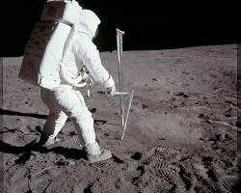

Namuna hikoya

Nomi: “Ilm va madaniyat asri”
XX asrning ikkinchi yarmida ilm-fan va madaniyat tez sur’atlar bilan rivojlandi. Insoniyat kosmosni o‘rganishni boshladi, kompyuterlar hayotga kirib keldi va tibbiyotda katta yutuqlarga erishildi.
Shu bilan birga, kino, musiqa va adabiyot orqali global madaniyat shakllandi. Bu davr insoniyat tarixida ilm va ijod uyg‘unlashgan yangi bosqich bo‘ldi.

Topshiriq: “XX asr ilm-fan va madaniyat xaritasi”ni tuzing

Shakli: Jadval yoki klaster (diagramma)

Dasturlar:
• PowerPoint
• Canva
• Google Slides

Quyidagilarni kiriting:
• Ilmiy kashfiyotlar
• Kosmik tadqiqotlar
• Kompyuter va IT rivoji
• Tibbiyot yutuqlari
• Kino va musiqa madaniyati
• Global madaniy integratsiyaO‘tilgan mavzu yuzasidan amaliy topshiriq bajarish

Amaliy topshiriq

Namuna: “Jahon tarixi (XX asr) mavzulari bo‘yicha umumlashtirish” tahliliy jadvali
Mezoni | Tavsifi
Mazmuni | XX asrning asosiy tarixiy jarayonlari: jahon urushlari, totalitar va demokratik tizimlar, mustamlakachilikning tugashi, SSSR parchalanishi hamda Osiyo, Afrika va Lotin Amerikasi mamlakatlarining rivojlanishi
Ahamiyati | Jahon siyosiy xaritasining o‘zgarishi, yangi davlatlarning paydo bo‘lishi va global taraqqiyot jarayonlarini tushunish uchun muhim
Asosiy yo‘nalishlar | Urushlar va tinchlik jarayonlari, siyosiy rejimlar, iqtisodiy islohotlar, mustaqillik harakatlari, ilm-fan va madaniyat rivoji
Rivojlanish bosqichlari | 1914–1918 (1-jahon urushi), 1939–1945 (2-jahon urushi), 1945–1991 (Sovuq urush davri), 1991-yildan keyin globalizatsiya davri
Amalga oshirilishi | Xalqaro tashkilotlar (BMT), mintaqaviy integratsiya, iqtisodiy islohotlar va siyosiy mustaqillik orqali amalga oshirilgan
Huquqiy asoslari | Xalqaro shartnomalar, BMT nizomi, milliy konstitutsiyalar va xalqaro huquq normalari
Tarbiyaviy ahamiyati | Tinchlik, bag‘rikenglik, mustaqillik va global hamkorlik qadriyatlarini shakllantiradi
O‘rganishdagi qiyinchiliklar | Murakkab tarixiy jarayonlar, ko‘plab davlatlar ishtiroki va global siyosatni bir butun tushunish zarurati

O‘quvchining shaxsiy yondashuvi (yangi g‘oyalar)
• Jahon tarixini tizimli o‘rganish
• Tarixiy voqealarni solishtirish
• Global muammolarni tahlil qilish
• Xalqaro hamkorlikni tushunish

Jahon tarixi umumiy xaritasi (vizual tasavvur uchun)

XX asr global jarayonlari

Namuna hikoya

Nomi: “XX asr — o‘zgarishlar asri”
XX asr insoniyat tarixida eng muhim o‘zgarishlar davri bo‘ldi. Ikki jahon urushi dunyo xaritasini o‘zgartirdi, ko‘plab davlatlar mustaqillikka erishdi.
Ilm-fan va texnologiya tez rivojlanib, kosmosni o‘rganish boshlandi. BMT kabi xalqaro tashkilotlar tinchlikni saqlashga harakat qildi.
Bu davr global taraqqiyot va hamkorlikning yangi bosqichini boshlab berdi.

Topshiriq: “XX asr jahon tarixi xaritasi”ni tuzing

Shakli: Jadval yoki klaster (diagramma)

Dasturlar:
• PowerPoint
• Canva
• Google Slides

Quyidagilarni kiriting:
• Jahon urushlari
• Sovuq urush
• Mustaqillik harakatlari
• Ilm-fan va madaniyat
• Global tashkilotlar (BMT)
• Natijalar va xulosalar

